A) AUTONOMÍA FISCAL

AUTONOMÍA FISCAL: Refleja la proporción que representan los ingresos presupuestarios de naturaleza tributaria realizados en el ejercicio en relación con la totalidad de los ingresos presupuestarios realizados en el mismo

FÓRMULA: Derechos reconocidos netos (de ingresos de naturaleza tributaria) / Total derechos reconocidos netos

Derechos Rec. Netos + Transf. | Derechos Rec. Totales | Porcentaje
18.484.912,55 | 31.258.387,50 | 59,14 %

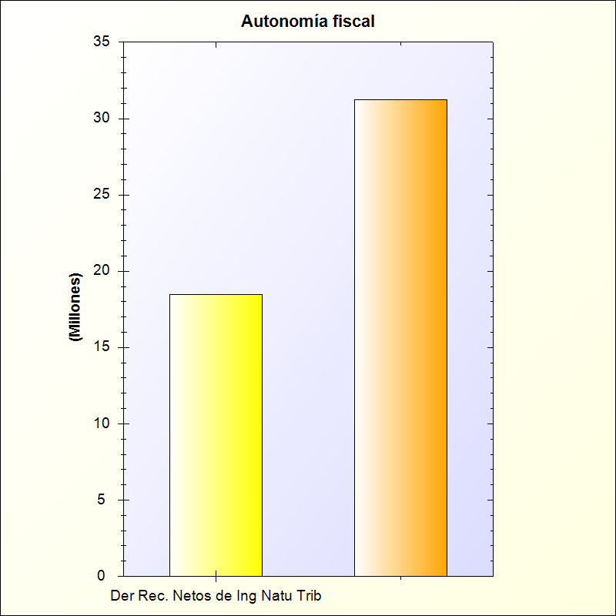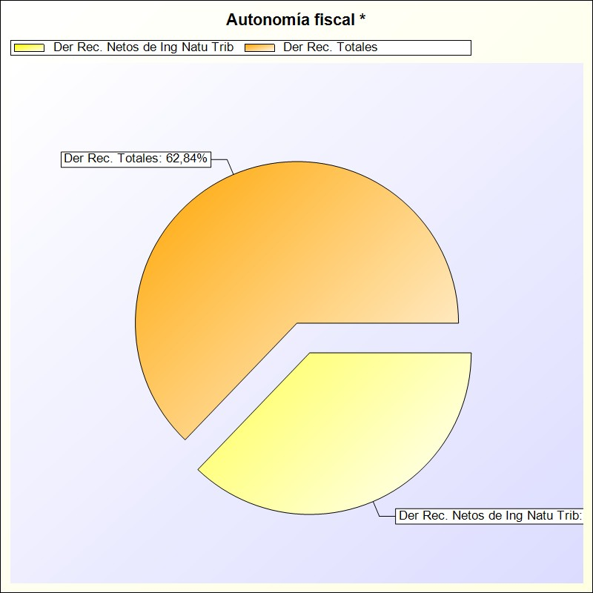
* -> Aporte relativo de cada detalle al valor total del indicador

